Как рассматривать детские рисунки
Всем известно, что дети любят рисовать. Рисуют все – дома, цветы, машины, птиц, животных, своих близких. Рисунки эти очень разные. Мир детей отличается от мира взрослых. Поэтому взрослым часто кажется, что в детских рисунках что-то не правильно. Изображая что-нибудь на бумаге, ребенок вкладывает в это не только свои мысли, но и чувства, переживания.
К большому сожалению, часто родители, рассматривая детские рисунки, видят только недостатки, отмечают неудачное. А малыш старался. Услышав отрицательную оценку своего рисунка, он теряет интерес к рисованию. Некоторые дети начинают бояться рисовать.
При анализе детского рисунка обязательно учитывайте возраст ребенка. В возрасте до четырех лет малыш еще не обладает достаточными представлениями о материальном мире, к тому же еще не овладел в достаточной степени навыками работы с карандашами и фломастерами. А вот лет с четырех – с пяти уже можно с помощью рисунков оценивать психическое развитие малыша.
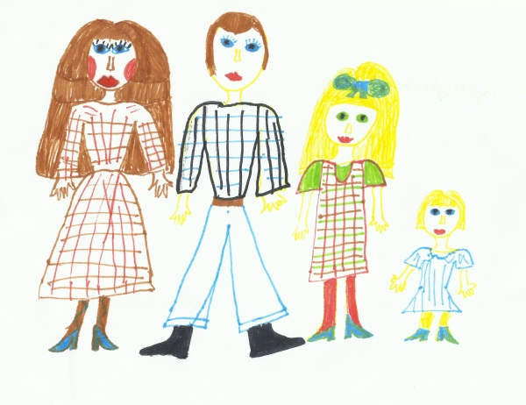
Те люди, которые занимают главное место в душе малыша, обязательно присутствуют на рисунках, причем выделяются яркими цветами, красивыми деталями, значительным размером, расположением на листке «выше всех».
Если же малыш «забывает» нарисовать кого-либо из членов семьи (в том числе порой и себя), либо рисует его крошечным, блеклым, невыразительным, в отдалении от других, много раз исправляет изображение либо вовсе его стирает («не получилось!») – это сигнал тревоги, о причинах которого необходимо задуматься.
Итак, рассмотрев детские рисунки, можно очень многое сказать о том, что заботит малыша, о чем он думает, есть ли у него какие-то.

Цвет рисунка
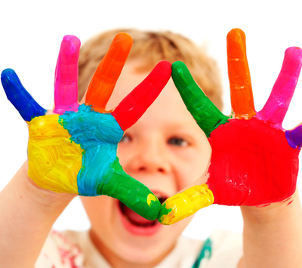
Выбор и сочетание цветов. Когда маленькие дети рисуют, им свойственно использовать яркую, многоцветную палитру – не успокоятся, пока все краски не перепробуют. Это совершенно нормально: ребенок экспериментирует с цветом, пробует его «на вкус», «на ощупь».
Позднее, к 5-7 годам ребенок все более свободно чувствует себя с цветом, выбирая и используя именно те из них, которые в данный момент отражают его душевное состояние. Важно не только использование того или иного цвета, но и их сочетания – например, сочетание ярко-красного и черного буду вызывать ощущение агрессивности, а синего и зеленого – спокойствия и равновесия. На самом деле, каждый цвет глубоко связан с определенными темами, несет в себе определенную смысловую нагрузку.
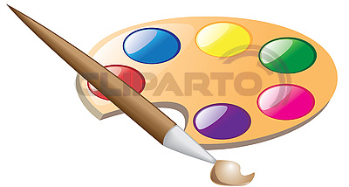
Использует ли ребенок всю палитру – либо его цветовая гамма обычно бедна и он ограничивается парой-тройкой цветов? Если это так, то можно говорить об астении, усталости, пассивности или даже о депрессии.
Обращайте внимание и на цвета, которые выбирает ребенок. Обилие черных, серых, коричневых и других нерадостных цветов в детских рисунках говорит о том, что ребенок чем-то подавлен и расстроен, его что-то гнетет. Если вы заметили, что ваш малыш часто выбирает подобные цвета, поговорите с ним. Только не стоит его ругать или напрямую задавать вопрос: «Почему ты выбираешь такие цвета? Тебя что-то расстраивает?». Будьте тактичны, попробуйте осторожно выведать у малыша, что его волнует. Если же в качестве цветовой гаммы ребенок использует жизнерадостные цвета – желтый, красный, зеленый, - значит, он испытывает больше положительных эмоций, чем отрицательных, и поводов для беспокойства нет.
Нажим на карандаш
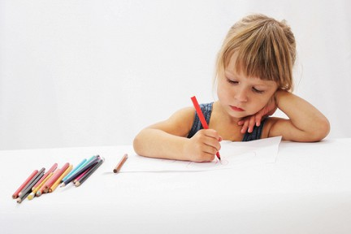
Это – показатель психомоторного тонуса ребенка. Если нажим слабенький, легкий, неуверенный – это говорит о робости, пассивности, астении (истощенности психики) малыша.
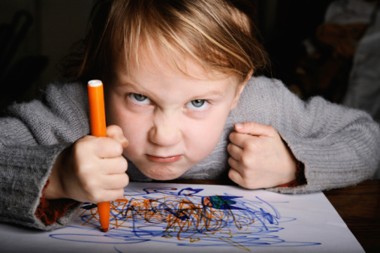
Если линии постоянно стираются – это свидетельство неуверенности, эмоциональной неустойчивости, тревожности. А когда штрихи делаются как бы эскизными – сначала легонькими штришками, потом наводятся жирнее – это попытка контролировать свою тревогу, взять себя в руки.
Если контуры изображений жирные, сильно продавливают бумагу, это может быть свидетельством эмоциональной напряженности, импульсивности. Ну а если карандаш рвет лист – это признак возможной конфликтности, агрессивности, либо просто возбужденного состояния или гиперактивности.

Размер рисунков
В норме самый крупный объект рисунка занимает примерно 2/3 листа формата А4. Если рисунок человека или животного очень велик, занимает весь лист или даже выходит за его пределы – это может навести на мысль о тревожном или стрессовом состоянии малыша в данный момент. А вот малюсенький рисунок часто говорит о низкой самооценке или депрессии. Если же размер рисунков непостоянен – ребенок эмоционально нестабилен. Рисунок в верхней части листа свидетельствует о высокой самооценке (либо о склонности к «витанию в облаках»), а вот мелкий размер в сочетании с расположением «внизу» может говорить об эмоциональном неблагополучии.
Рассказ о рисунке
Очень много важной информации можно почерпнуть из разговора о рисунке, однако важно правильно его построить. Запомните правило: никаких прямых вопросов, ведущим в диалоге является ребенок. Интонации должны быть мягкими, и уж, само собой разумеется, никаких критических замечаний. Вопросы нужно задавать ненавязчиво, оставляя за ребенком право не отвечать на них.
Как бы ты назвал свой рисунок? Расскажи мне о своем рисунке. Или: что происходит на рисунке? Как себя чувствуют люди или животные на картинке? Любая часть рисунка, фигура или предмет, отражают те или иные переживания малыша. Все, что переживают герои рисунков, вполне вероятно, испытывает и сам ребенок.
Что фигуры на рисунке чувствуют по отношению друг к другу? Если они могут разговаривать, что бы они сказали друг другу? Такие вопросы помогают ребенку высказать словами те чувства, которые он пытался передать в рисунке.
Давая ребенку возможность отвечать на Ваши вопросы за героев рисунка, Вы можешь уточнить и прояснить непонятные моменты, разобраться, о каких переживаниях или страхах идет речь.
Что изображено на рисунке
Чаще всего ребенок рисует хорошо знакомых ему людей и привычные предметы. Ребята часто рисуют маму, папу, бабушку и других членов семьи. Часто дети рисуют свои впечатления от прогулок, поездок, от просмотренных мультфильмов и прослушанных сказок. Это всё в порядке вещей не вызывает никаких опасений.
Однако если ребенок начал изображать кровь, пистолеты, страшных инопланетных монстров и тому подобное, то следует задуматься. Скорее всего, малыш слишком много общается с телевизором и компьютером, причем, имеет доступ к таким передачам и ресурсам, к которым не следует допускать детей.

